מטלת מנחה (ממ"ן) 16
הקורס: 04101 - אשנב למתמטיקה
חומר הלימוד למטלה: יחידות 9,8
מספר השאלות: 4 | משקל המטלה: 3 נקודות
סמסטר: 2009ב | מועד הגשה: 14.6.2009
קיימות שתי חלופות להגשת מטלות:
- שליחת מטלות באמצעות מערכת המטלות המקוונת באתר הבית של הקורס
- שליחת מטלות באמצעות הדואר או הגשה ישירה למנחה במפגשי ההנחיה
הסבר מפורט ב"נוהל הגשת מטלות מנחה"

שאלה 1 (28 נקודות)
נתונה מערכת האקסיומות הבאה, אשר מושגי היסוד שלה הם "נקודה", "ישר" (כקבוצה של נקודות) והיחס "נמצאת על".
1. יש בדיוק ארבעה ישרים.
2. יש בדיוק שש נקודות.
3. על כל ישר נמצאות לפחות שתי נקודות שונות.
4. לכל שני ישרים שונים יש לכל היותר נקודה אחת הנמצאת על שניהם.
5. לכל ישר ולכל נקודה P שאינה על קיים לכל היותר ישר אחד כך ש- P
נמצאת עליו ואין לו נקודה משותפת עם .
- לגבי כל אחת מההמחשות הבאות, קבע אם היא מגדירה מודל למערכת. אם לא - ציין אקסיומה שאינה מתקיימת.
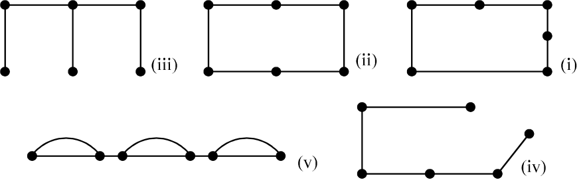
- הוכח כי המערכת היא חסרת סתירה ולא קטגורית.
- הוכח כי אקסיומה 4 אינה נובעת מן אקסיומות האחרות והוכח כי אקסיומה 5 אינה נובעת מן האקסיומות האחרות.
- הוכח שבכל מודל של המערכת מתקיים המשפט: "לא כל הנקודות נמצאות על ישר אחד".

שאלה 2 (16 נקודות)
נסתכל במערכת האקסיומות הבאה:
- יש בדיוק שלוש נקודות.
- קיימים שני ישרים שונים 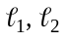 ושתי נקודות שונות 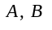כך ש-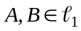 וגם 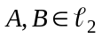.
- על כל ישר יש לפחות שתי נקודות.
- לכל ישר m ונקודה P שאינה על m קיים ישר m′ אשר P נמצאת עליו ואין לו נקודות משותפות עם m .
הוכח שהמערכת הזאת היא בעלת סתירה.

שאלה 3 (28 נקודות)
בשאלה זו נתייחס למערכת הכוללת את ארבע האקסיומות של החבורה כפי שהוגדרו בעמוד 45, יחידה 4. מושג היסוד שלה הוא פעולה בינרית.
- הוכח כי מערכת האקסיומות היא חסרת סתירה.
- הוכח כי אקסיומה 2 אינה נובעת מן האקסיומות האחרות.
- הוכח כי אקסיומה 4 אינה נובעת מן האקסיומות האחרות.
- נוסיף את אקסיומה 5: יש בדיוק 4 איברים. הוכח שהקבוצה 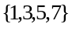 ביחס לפעולת הכפל מודולו 8 היא מודל למערכת 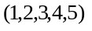. (אין צורך בהוכחת קיבוציות).
- הוכח שהמערכת אינה קטגורית.

שאלה 4 (28 נקודות)
נתונה מערכת האקסיומות הבאה, העוסקת במושגים "נקודה", "ישר" (קבוצה של נקודות) וביחס "נמצאת על" בפירושו הרגיל:
- יש בדיוק ארבע נקודות.
- כל שתי נקודות נמצאות על ישר יחיד.
- כל ישר מכיל לפחות שתי נקודות שונות.
- לכל ישר ונקודה P שלא נמצאת על יש ישר יחיד אשר P נמצאת עליו ואין לו נקודה משותפת עם .
- הוכח שמערכת האקסיומות חסרת סתירה.
- הוכח מתוך מערכת זו את המשפט: "אין ישר ועליו בדיוק 3 נקודות שונות".
- הוכח שמערכת האקסיומות הנתונה אינה מערכת שלמה.
- נוסיף למערכת את האקסיומה הבאה: לכל שני ישרים יש נקודה משותפת.
  - הוכח כי המערכת המורחבת חסרת סתירה.
  - הוכח כי המערכת המורחבת קטגורית.

